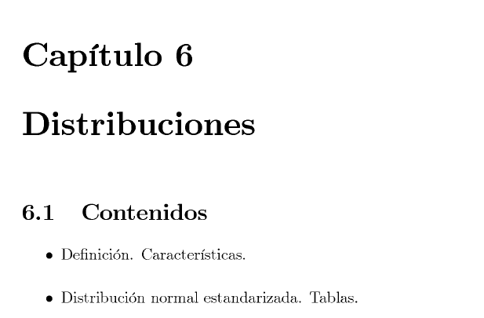

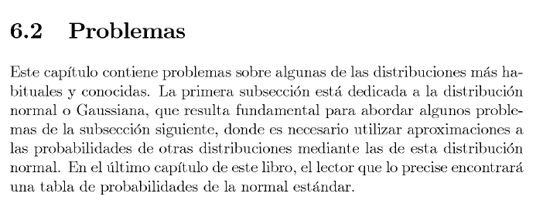

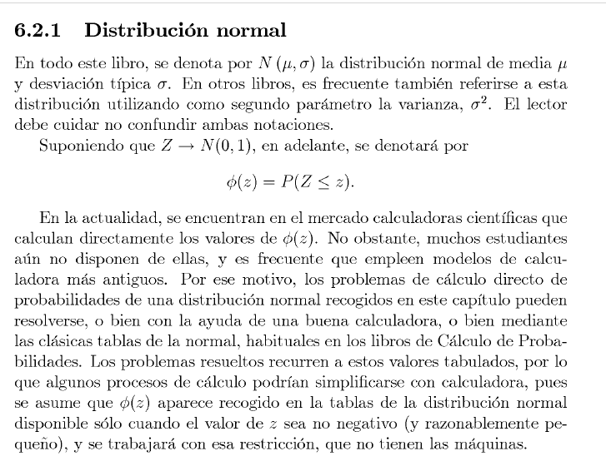

Usted hará uso de la aplicación de Mathew Bognar para calcular lo que se le solicite, en los ejercicios siguientes, corresponde al área bajo la curva de la distribución normal estándar.

1. \*\*\*\*\*\*\*\*\*\*\*\*\*\*\*\*\*\*\*\*\*\*\*\*\*\*\*\*\*\*\*\*\*\*\*\*\*

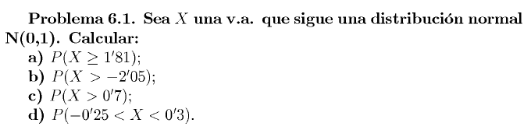

Aquí se entiende que X es una variable aleatoria que sigue una distribución normal estándar N(0,1).

1. Calcular la probabilidad para cuando X es mayor o igual a 1,81
2. \*\*\*\*\*\*\*\*\*\*\*\*\*\*\*\*\*\*\*\*\*\*\*\*\*\*\*\*\*\*\*\*\*\*\*\*\*\*\*\*\*\*\*\*\*\*

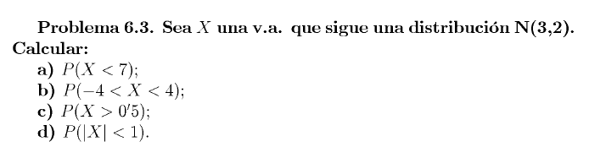

1. \*\*\*\*\*\*\*\*\*\*\*\*\*\*\*\*\*\*\*\*\*\*\*\*\*\*\*\*\*\*\*\*\*\*\*\*\*\*\*\*\*\*\*\*\*\*\*

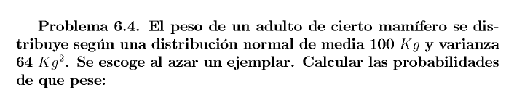

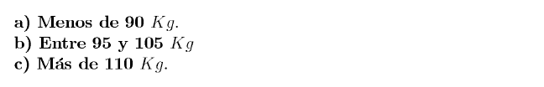

1. \*\*\*\*\*\*\*\*\*\*\*\*\*\*\*\*\*\*\*\*\*\*\*\*\*\*\*\*\*\*\*\*\*\*\*\*\*\*\*\*\*\*\*\*\*

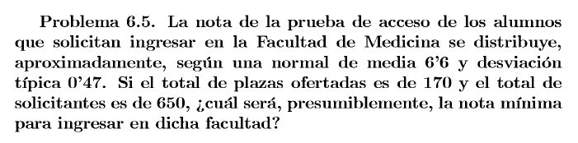

Para el cálculo de percentiles, puede usar la aplicación de GEOGEBRA.

1. \*\*\*\*\*\*\*\*\*\*\*\*\*\*\*\*\*\*\*\*\*\*\*\*\*\*\*\*\*\*\*\*\*\*\*\*\*\*\*\*\*\*\*\*\*\*\*\*\*



1. \*\*\*\*\*\*\*\*\*\*\*\*\*\*\*\*\*\*\*\*\*\*\*\*\*\*\*\*\*\*\*\*\*\*\*\*\*\*\*\*\*\*\*\*\*\*\*\*

